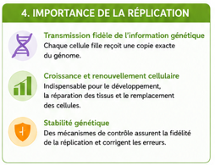
TP : Réplication et cycle cellulaire.

Depuis Watson et Crick (1953), on sait que l’ADN est une molécule formée de deux brins, formant une double hélice. Dès leur publication originale sur la structure de l’ADN, Watson et Crick ont proposé que cette double hélice puisse s’ouvrir, permettant ainsi la synthèse de nouveaux brins, complémentaires des brins originaux.

L’ADN peut ainsi servir de matrice à sa propre réplication, étape essentielle du cycle cellulaire. Cette duplication de l’ADN (et donc des chromatides) permet de passer de chromosomes à une chromatide à des chromosomes possédant deux chromatides identiques, portant la même information génétique. Lors de la mitose, ces deux chromatides sont réparties, chaque cellule-fille héritant d’une chromatide de chaque chromosome. On obtient ainsi deux cellules possédant la même information génétique que la cellule-mère.

Le problème qui se posait à Meselson et Stahl était alors de comprendre comment se réalisait cette réplication : selon quelles modalités passe-t-on d’une molécule d’ADN formée de deux brins* à deux molécules d’ADN bicaténaires* identiques ?

Nous savons que l’information génétique des cellules est contenue dans des chromosomes qui sont des structures composées d’ADN, portant de nombreux gènes.

Objectif de connaissances
On cherche à savoir comment :

Une cellule fille avec des chromosomes à une chromatide peut devenir une cellule mère prête à entrer en mitose (chromosomes à deux chromatides) ;
- L’information génétique est conservée à l’identique de la cellule mère aux deux cellules filles.

Je vais apprendre à :
- Présenter une démarche historique sur l’identification ou la composition chimique des chromosomes.
-Exploiter les informations d’une expérience historique ayant permis de montrer que la réplication est un mécanisme semi-conservatif.
- Utiliser des logiciels ou analyser des documents permettant de comprendre le mécanisme de réplication semi-conservative.
- Observer des images montrant des molécules d'ADN en cours de réplication

Matériel : document annexe+ https://view.genial.ly/5da324381d4c0d0f64f1a68e/presentation-1spe-replication

Activités et déroulement des activités | Capacités
1. Comment un chromosome à une chromatide devient un chromosome à deux chromatides :  Le processus qui se déroule au cours de l’interphase s’appelle la réplication de l’ADN. Il consiste à ouvrir la double hélice de façon à produire une copie conforme de la molécule de départ.  1. Utilisez le site et consultez les données historiques https://view.genial.ly/5da324381d4c0d0f64f1a68e/presentation-1spe- replication  Puis, sur le schéma de la fiche réponse, et pour chacun des 3 modèles de réplication de l'A.D.N. envisagés, représenter en trait rouge le brin nouvellement formé pendant la duplication et en bleu les brins initiaux (avant duplication) dans la cellule mère puis dans les cellules des générations suivantes. (NB : ne représenter qu'une seule molécule d’ADN.)  Compléter les deux tableaux et conclure. Aide à la compréhension  Consulter les documents en annexe. | Tirer des informations de documents  Traduire des données par un schéma lisible et soigné (codes de couleurs différents légendés)

. 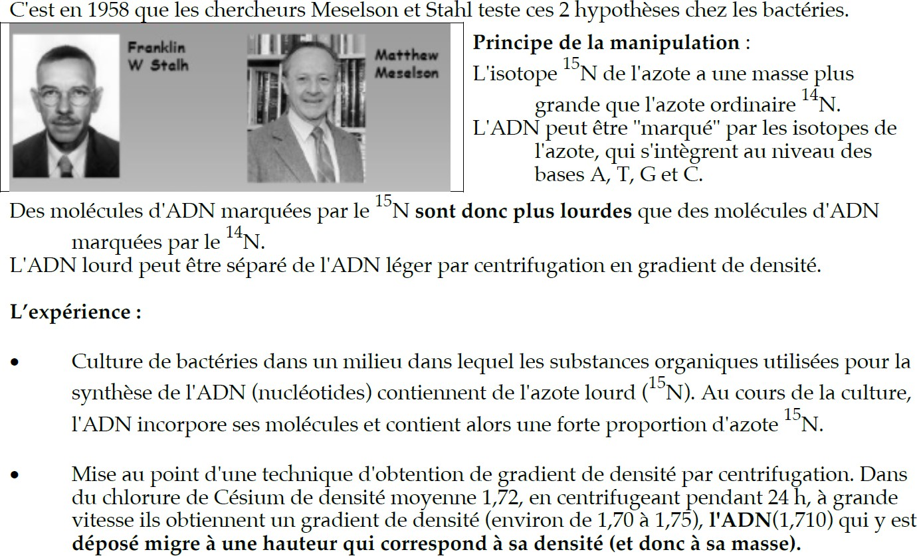  2-Les mécanismes moléculaires de la réplication. https://www.youtube.com/watch?v=mqNTJGJ110U  En vous appuyant sur votre travail et les informations du document C, compléter judicieusement le schéma de la réplication vierge (voir  l’annexe). | Traduire des données, Mettre en relation des connaissances précédemment acquises avec de nouvelles données, Raisonner

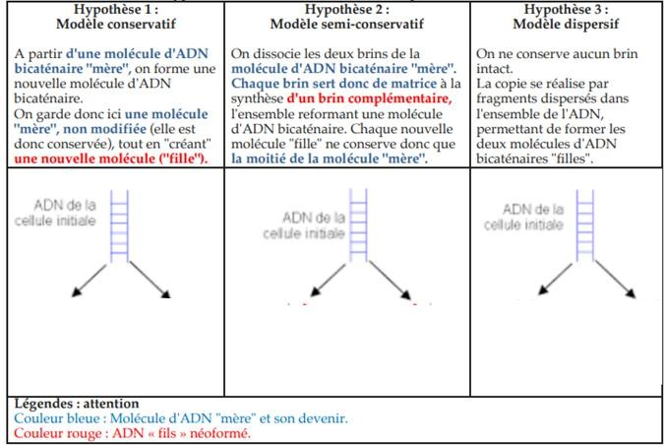

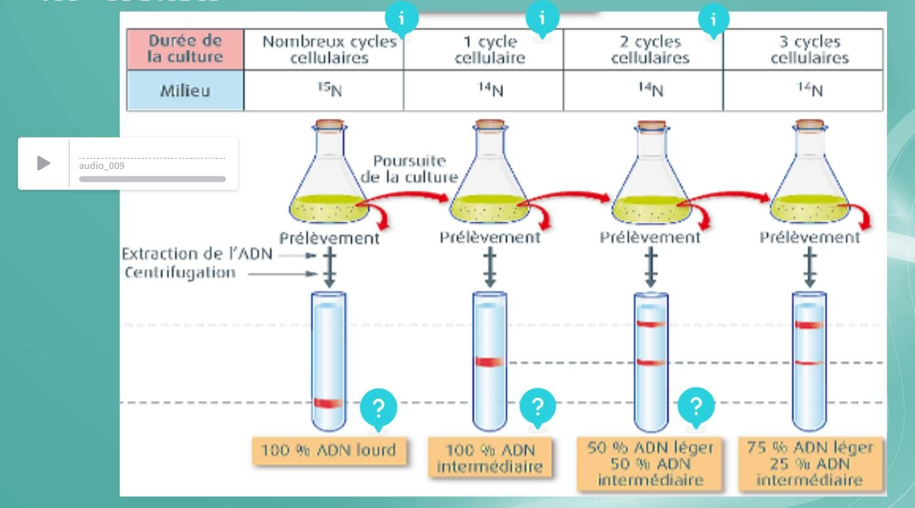

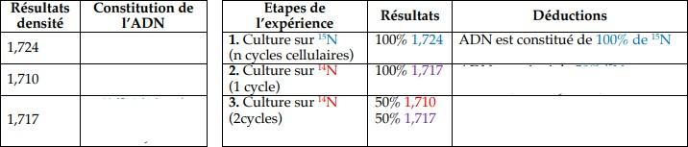
Conclusion :

Ces résultats nous ont permis d’éliminer les hypothèses ,
la duplication de l’ADN en phase S se déroule grâce à une REPLICATION (copie) SEMI- CONSERVATIVE. Chaque brin de la molécule d’ADN « mère » sert de « matrice » pour synthétiser le brin complémentaire. Après la phase S, la molécule d’ADN a été copié fidèlement et on obtient 2 molécules d’ADN jumelles : 2 chromatides réunies par un centromère = chromosome double qui va entamer la division cellulaire

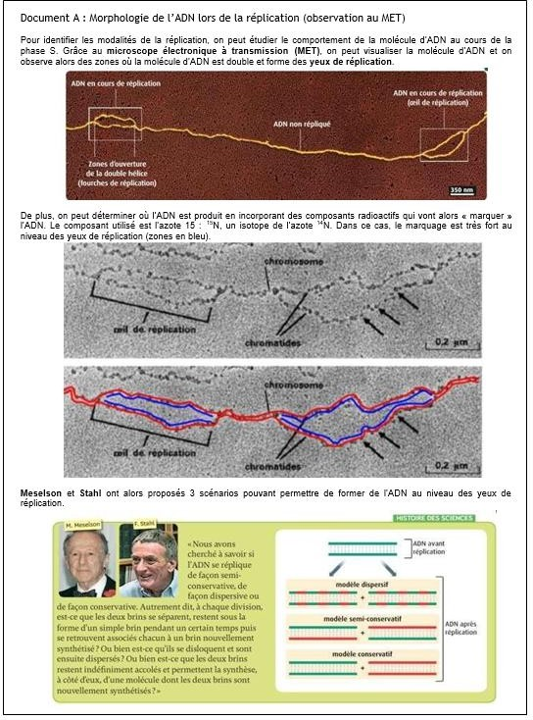

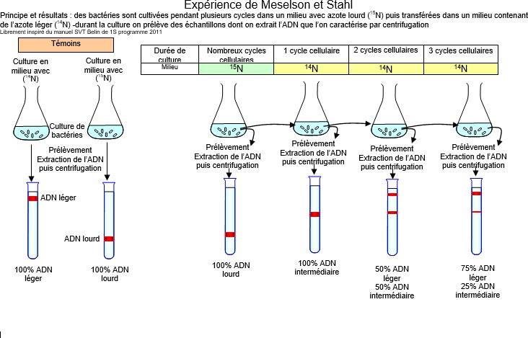
Document B : les expériences de Meselson et Stahl
